**Tastensteuerung**

Neben der Lautstärke und der Frequenz als spielbare Option des Schlägers, gibt es in unserem Spiel dennoch die herkömmliche Methode mit den Tasten zu spielen, dies hat den Grund, dass wir ältere Eingabemethoden nicht verbannen wollen und dem Benutzer noch immer die Möglichkeit gewährleisten wollen die Tastatur zu benutzen.

Die Tastatur kann man einerseits mit dem herkömmlichen Klick auf den Radiobutton einschalten, andererseits mit dem Kommando „Tastatur“ anmachen (Abbildung 1.0).



Abbildung 1.0

Die Implementierung der Tastensteuerung wurde über ein, sogenanntes „Key-Down-Ereignis“, unseres Spielfeldes (DataGridView) vorgenommen (Abbildung 1.1).



Abbildung 1.1

In dieser vorgefertigten Methode, wurde durch zwei if-Abfragen festgelegt, welche Ereignisse geschehen sollen, falls man mit den Pfeiltasten nach links bzw. rechts drückt (Abbildung 1.2).

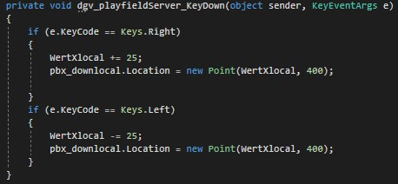

Abbildung 1.2

Der Schläger des jeweiligen Spielers, in dem Fall des Servers wird um 25 Zahlenwerte nach rechts bzw. links bewegt. Dieser Wert wird dann in die neue Koordinate des Schlägers geschrieben.

**Firewall Einstellungen**

Da es in unserem Spiel zu Komplikationen kam, betreffend der Firewall, habe ich zwei Buttons in der „ServerSettings“ Form erstellt, welche diese ausschaltet bzw. nach dem Spiel wieder einschaltet (Abbildung 1.3).

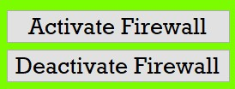

Abbildung 1.3

Um diese Einstellungen vortreffen zu können, muss man jedoch einige Modifikationen an Visual Studio vornehmen, in unserem Fall Visual Studio 2017. Die Firewall Einstellungen können nur im Administratormodus ausgeführt werden, daher bleiben uns zwei Optionen. Die erste Option wäre, die .exe Datei als Administrator auszuführen (Abbildung 1.4).

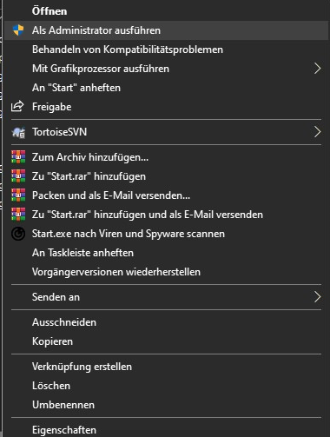

Abbildung 1.4

Die zweite Option, für welche wir uns entschieden haben, wäre es die gesamte Entwicklungsumgebung Visual Studio automatisch im Administratormodus auszuführen, dies hat für unsere Zwecke massiv den Troubleshooting Vorgang erleichtert.

**Schritt 1:**

Zuerst muss man die devenv.exe von Visual Studio finden, welche sich meist unter „C:\Program Files (x86) \Microsoft Visual Studio\2019\Community\Common7\IDE“, befindet.

**Schritt 2:**

Nachdem man mit Rechtsklick auf die Datei zu den Kompatibiltätproblemen gekommen ist (Abbildung 1.5), stellt man im vorgegeben Fenster „Für das Programm sind zusätzliche Berechtigungen erforderlich“ ein (Abbildung 1.6).



Abbildung 1.5

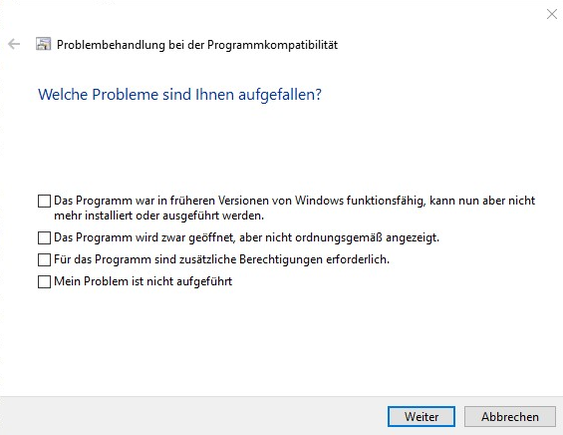

Abbildung 1.6

Im weiteren Verlauf wird man aufgefordert das Programm zu testen bzw. auf weiter zu klicken und zum Schluss speichert man die Einstellungen (Abbildung 1.7). Diesen Vorgang hat jeder in unserem Team vorgenommen, um während der Testvorgänge einen störenden Faktor weniger zu haben.

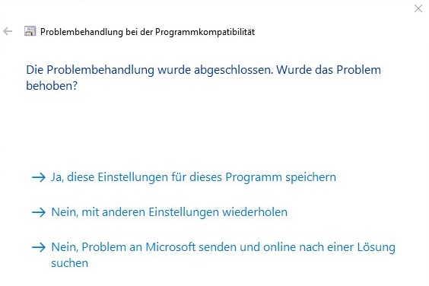

Abbildung 1.7